Google Speakers - Veel gestelde vragen

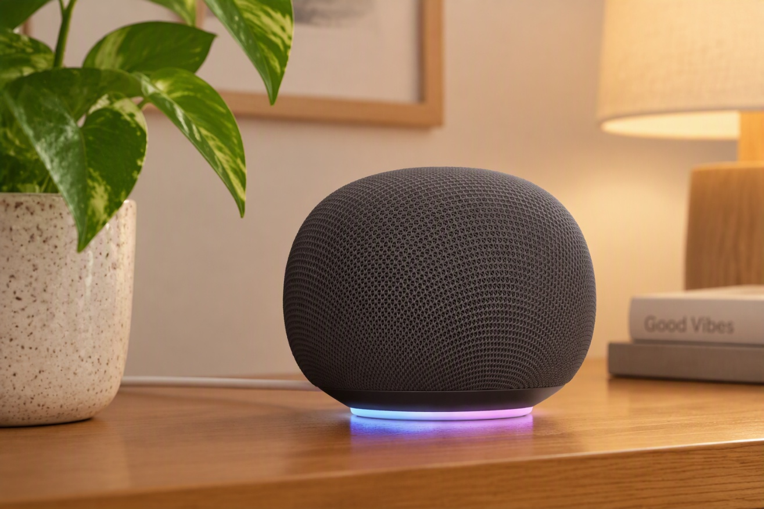

Je hoort tegenwoordig steeds vaker over slimme speakers van Google. Maar wat zijn deze speakers precies en wat kun je ermee? In dit artikel leggen we uit wat Google Speakers zijn, welke mogelijkheden ze bieden en waarom een slimme speaker interessant kan zijn voor mensen die slechtziend of blind zijn.

Wat zijn Google Speakers?
Google Speakers zijn slimme luidsprekers met een ingebouwde microfoon. Je kunt er vragen aan stellen met je stem en krijgt gesproken antwoord terug. De speakers maken gebruik van Google's AI-assistent Gemini om vragen te beantwoorden, informatie op te zoeken en opdrachten uit te voeren.
Omdat je de speaker grotendeels met je stem bedient, kan deze een handige aanvulling zijn voor mensen met een visuele beperking. Je hoeft geen scherm te bedienen of een app te openen om bijvoorbeeld het weer, de agenda of het nieuws op te vragen.

Wat kun je met een Google Speaker?
Je kunt bijvoorbeeld vragen:
- Wat wordt het weer vandaag?
- Hoe laat vertrekt de volgende trein?
- Zet Radio 2 aan.
- Speel muziek van mijn favoriete artiest.
- Voeg een afspraak toe aan mijn agenda.
- Wat staat er vandaag op mijn planning?
Daarnaast kun je uitgebreide vragen stellen over allerlei onderwerpen. Dankzij Gemini kan de speaker niet alleen eenvoudige vragen beantwoorden, maar ook uitleg geven, meedenken en informatie samenvatten. Je kunt bijvoorbeeld vragen:
- Leg in eenvoudige taal uit hoe zonnepanelen werken.
- Wat zijn de belangrijkste bezienswaardigheden in Parijs?
- Geef een recept voor appeltaart.
- Vat het verschil samen tussen een iPhone en een Android-smartphone.
- Geef vijf tips om energie te besparen in huis.
- Wat betekent het woord democratie?
- Hoe kan ik mijn kamerplanten beter verzorgen?
Je kunt ook vervolgvragen stellen, waardoor er een natuurlijk gesprek ontstaat. Bijvoorbeeld: "Wat zijn de bezienswaardigheden in Parijs?" gevolgd door "Welke daarvan zijn geschikt voor kinderen?" of "Hoe kom ik daar met het openbaar vervoer?".
Met de functie Gemini Live kun je achter elkaar praten met de speaker, net zoals met een mens. Je hoeft dan niet steeds opnieuw "Hey Google" te zeggen. Voor deze extra slimme spraakfunctie heb je een betaald abonnement nodig. Alle gewone vragen en opdrachten werken uiteraard gewoon gratis.

Hoe werkt een Google Speaker?
De speaker is verbonden met internet via wifi. Wanneer je een vraag stelt, wordt deze verwerkt door Gemini. Vervolgens krijg je het antwoord direct terug via de luidspreker. Je hoeft geen programma's op de speaker te installeren. Na de eerste installatie werkt de speaker grotendeels zelfstandig. Een groot voordeel is dat je de speaker volledig met je stem kunt bedienen. Je hoeft geen scherm, toetsenbord of muis te gebruiken.

Welke Google Speakers zijn er?
Google heeft in de loop der jaren verschillende slimme speakers en slimme schermen uitgebracht. De Google Home Speaker is op dit moment het nieuwste model.
Opmerking: Je kunt nog veel apparaten tegenkomen zoals de Google Home Mini, Google Nest Mini, Nest Audio, Google Home en Google Nest Hub. Deze modellen worden nog door veel mensen gebruikt en ondersteunen vaak dezelfde basisfuncties als de nieuwste Google Home Speaker.

Apparaten verbinden
Naast het stellen van vragen kun je ook slimme apparaten koppelen aan je Google Speaker. Denk aan:
- Verlichting
- Slimme stekkers
- Thermostaten
- Gordijnen
- Deurbellen
Met spraakopdrachten kun je deze apparaten vervolgens bedienen. Let wel op dat het apparaat geschikt moet zijn voor gebruik met Google Home.

Hoe stel je een Google Speaker in?
Voor de installatie heb je een smartphone of tablet nodig met de Google Home-app. Daarnaast heb je een Google-account nodig.
Na de installatie kun je de speaker meestal volledig met je stem bedienen.

Is het gebruiken van Google Speakers veilig?
Zoals bij alle slimme apparaten worden opdrachten verwerkt via internet. De manier waarop Google omgaat met gegevens en privacy verandert regelmatig. Het is daarom verstandig om de actuele privacy-instellingen in de Google Home-app te bekijken en indien gewenst aan te passen.

Ik gebruik Gemini al op mijn smartphone. Wat voegt een Google Speaker toe?
Het grootste voordeel is gebruiksgemak. De speaker staat altijd klaar en luistert direct naar spraakopdrachten. Je hoeft geen telefoon te ontgrendelen of een app te openen.

Kan ik bellen, mailen of WhatsApp-berichten versturen?
Nee, je kunt geen e-mails of WhatsApp-berichten versturen via een Google Speaker. Bellen is wel mogelijk via Google Meet, mits de persoon die je belt ook gebruikmaakt van Google Meet.

Kan ik afspraken toevoegen aan mijn agenda?
Ja. Je kunt afspraken toevoegen aan een gekoppelde agenda. De beschikbare functies kunnen variëren afhankelijk van de gebruikte agenda en Google-diensten.

Werkt een Google Speaker met Apple-producten?
Ja. Je kunt een Google Speaker gewoon installeren en gebruiken met een iPhone of iPad. De mogelijkheden van gekoppelde slimme apparaten zijn afhankelijk van de ondersteuning van die apparaten.

Kan ik radio luisteren of muziek afspelen?
Ja. Je kunt vragen om een radiozender, artiest, album of afspeellijst af te spelen. Vaak worden hiervoor diensten gebruikt zoals YouTube Music of Spotify.

Kan ik internetten met een Google Speaker?
De speaker kan informatie van internet ophalen en vragen beantwoorden, maar je kunt niet zelfstandig door websites bladeren zoals op een computer, tablet of smartphone.

Moet ik in dezelfde ruimte zijn als de speaker?
Normaal gesproken wel. De speaker moet je stem kunnen horen om opdrachten uit te voeren. Sommige functies kunnen ook via de Google Home-app op je smartphone worden aangestuurd.

